Guía de trabajo autónomo (plantilla)
El trabajo autónomo es la capacidad de realizar tareas por nosotros mismos, sin necesidad de que nuestros/as docentes estén presentes.
Centro Educativo: IPEC, CINDEA
Educador/a:
Nivel: I
Módulo 10
Tema: Máquinas compuestas y riesgos de trabajo
- Me preparo para hacer la guía
Pautas que debo verificar antes de iniciar mi trabajo.
Materiales o recursos que voy a necesitar | - Un cuaderno para apuntes, realizar dibujos o esquemas y contestar las preguntas de análisis que se le hacen durante la actividad de trabajo.  - Borrador, lápiz o bolígrafo.  - Celular, computadora o televisión con internet para buscar videos en You Tube.  - La guía de trabajo.  - Diccionario o puede también hacer la búsqueda de palabras en fuentes confiables, tales como el Diccionario de la Real Academia Española. Para ello se aconseja ingresar a la siguiente dirección en la Web: https://www.youtube.com/watch?v=K8pqwMWq1vM
Condiciones que debe tener el lugar donde voy a trabajar | Busque una mesita de trabajo y colóquela en un lugar tranquilo, donde haya lo menos posible, ruidos o distractores. Puede ser la mesa del comedor, la sala o un lugar agradable fuera de su casa para observar el vídeo en su celular o computadora, teniendo por supuesto todos los cuidados para su seguridad personal.
Tiempo en que se espera que realice la guía | Hora y media

- Voy a recordar lo aprendido y/ o aprender.
Indicaciones | - Esta guía puede realizarse en forma independiente o si lo prefiere, puede solicitar acompañamiento de algún familiar o amistad con quien quiera compartir, comentar y analizar.  - Primero asegúrese de tener todo lo que necesita en su mesa de trabajo.  - Segundo: Asegúrese que su celular o computadora personal tenga suficiente carga para evitar que el trabajo se vea truncado abruptamente por la falta de energía.  - Tercero: lea en su totalidad esta guía de trabajo, la cual está diseñada para repasar máquinas simples y máquinas compuestas  - Cuarto, una vez que ha leído toda la guía y tiene una idea general del trabajo por realizar, asegúrese de haber comprendido todo, releyendo si fuera necesario, aquellas partes que le pudieran resultar confusas.  - Quinto: subraye las palabras o conceptos que no comprenda y búsquelos en el diccionario.
Actividades para retomar o introducir el nuevo conocimiento. | - Hasta el momento hemos visto una gran cantidad de información sobre máquinas simples. También, hemos observado cómo estas máquinas simples se pueden combinar de muchas maneras para crear artefactos más complejos denominados: Máquinas compuestas. Ejemplos de estas últimas han sido varios, entre ellos hemos visto o mencionado en Guías anteriores a las retroexcavadoras, las bicicletas, las motocicletas, cajas de cambio o el sistema de transmisión de un automóvil. En nuestra vida cotidiana también hemos estado en contacto con muchas de ellas, en nuestra casa o en nuestro trabajo.  - Antes de continuar, es importante repasar los principios básicos que rigen estas máquinas y las ventajas que presenta el uso de cada una de ellas para disminuir la fuerza requerida en el momento de realizar un trabajo.
- Pongo en práctica lo aprendido
Indicaciones | - A continuación, se le formularán una serie de preguntas y ejercicios.  - Conteste cada uno de ellos con base en lo aprendido anteriormente en las Guías de Trabajo autónomo trabajadas por usted hasta el momento.
Indicaciones o preguntas o matrices para auto regularse y evaluarse | Preguntas de práctica  Máquinas simples y compuestas  - Con base en los siguiente dibujos, identifique el tipo de máquina simple e indique el nombre de cada una.  Figura 1 Máquinas simples  (Tomado de: dirección de imagen https://i.pinimg.com/originals/3a/2f/82/3a2f829b5a18297035b45a782adfe466.jpg)  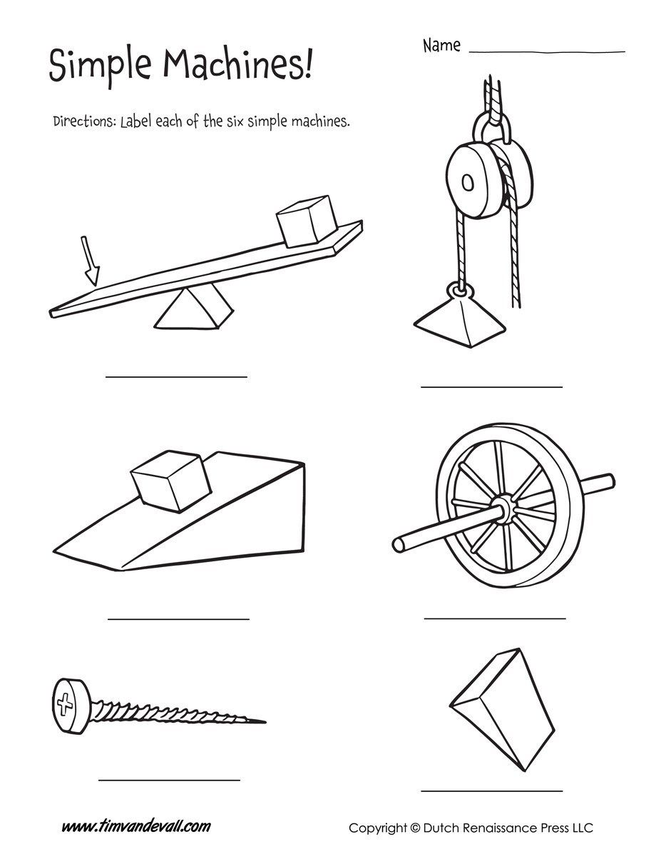  - Con base en los siguientes dibujos, describa qué importancia histórica representó el uso de las máquinas simples que se pueden observar.  Imagen Importancia histórica  Tomado de Dirección de imagen: https://i.pinimg.com/236x/7b/7e/4b/7b7e4b8962d622d6a7dd6c5f9f2f9c17.jpg  Tomado de Dirección de imagen: https://www.aulafacil.com/uploads/cursos/683/editor/dinamica-3-fisica-lecc-12_clip_image004.es.jpg  - Analice la figura 2  - Muestre dónde se encuentra la resistencia, el punto de apoyo y la potencia.  - Según lo anterior, indique si se trata de una palanca de I, II o III clase.  Figura 2  (Tomado de dirección de imagen: https://thumbs.dreamstime.com/z/la-mujer-que-tira-de-carretilla-hojas-durante-oto%C3%B1o-trabaja-por-completo-103854990.jpg)  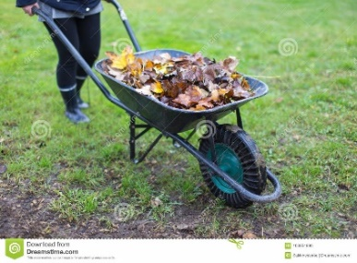  - ¡Cuántas veces hemos ido a unas fiestas patronales o a un partido de futbol y nos hemos antojado de un “copo” o de un granizado!  Explique cómo funciona un raspador de hielo tomando en consideración los siguientes puntos:  - ¿Qué máquina simple está involucrada en esa herramienta?  - ¿Cómo la relación de fuerzas (la aplicada por el brazo y la generada en la raspadora) permite separar una capa fina de la “marqueta” de hielo. (Recomendación: recuerde cómo funciona un hacha)  - Además del hacha y de la raspadora, qué otras herramientas que usted conozca funcionan con ese mismo principio?  - Tomando en consideración los siguientes aspectos, ¿qué puede usted explicar sobre el objeto de la figura 3?  - Partes que lo componen  - Clasificación  - Tipo de destornillador o llave que necesita  - ¿Qué principio de movimiento utiliza y facilita su uso?  - ¿Qué ventajas tiene frente a clavo?  - Importancia histórica  - Aplicaciones actuales  - Generación de energía  Figura 3  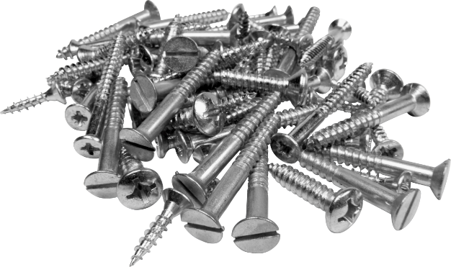  Tomado de: dirección de imagen  (https://www.google.com/url?sa=i&url=https%3A%2F%2Fwww.gestiondecompras.com%2Fes%2Fproductos%2Fcomponentes-mecanicos-y-de-ferreteria%2Ftornillos-y-pernos&psig=AOvVaw1quuqH5csUxXYQReQOw6fu&ust=1588707863886000&source=images&cd=vfe&ved=0CAIQjRxqFwoTCJCYmr38mukCFQAAAAAdAAAAABAE)  - En la siguiente imagen de máquinas compuestas, determine en qué partes de su conformación se pueden encontrar máquinas simples.  Figura 4  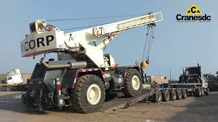  Tomado de dirección de imagen https://encrypted-tbn0.gstatic.com/images?q=tbn%3AANd9GcQIkq1EUZ2Q2lKL5aYTqTkaXWXd1kDZ8wgq7CZNDEA_ynhMv3JY&usqp=CAU

Ejemplo de matriz de autorregulación y evaluación que puede incluir en la guía de trabajo autónomo: (la matriz de niveles de logro las debe elaborar cada docente según el aprendizaje esperado)

Con el trabajo autónomo voy a aprender a aprender
Reviso las acciones realizadas durante la construcción del trabajo.

Marco una X encima de cada símbolo al responder las siguientes preguntas
¿Leí las indicaciones con detenimiento?
¿Subrayé las palabras que no conocía?

¿Busqué en el diccionario o consulté con un familiar el significado de las palabras que no conocía?
¿Me devolví a leer las indicaciones cuando no comprendí qué hacer?

Con el trabajo autónomo voy a aprender a aprender
Valoro lo realizado al terminar por completo el trabajo.

Marca una X encima de cada símbolo al responder las siguientes preguntas
¿Leí mi trabajo para saber si es comprensible lo escrito o realizado?
¿Revisé mi trabajo para asegurarme si todo lo solicitado fue realizado?

¿Me siento satisfecho con el trabajo que realicé?
Explico ¿Cuál fue la parte favorito del trabajo?

¿Qué puedo mejorar, la próxima vez que realice la guía de trabajo autónomo?

